Муниципальное автономное дошкольное образовательное учреждение
«Детский сад комбинированного вида № 179
«Андрейка»

Воспитатель:
Шишкина Екатерина Алексеевна

Методическая разработка
экологического урока «Отходы в доходы»
Тема:
«Экосистема реки бассейна Амур»

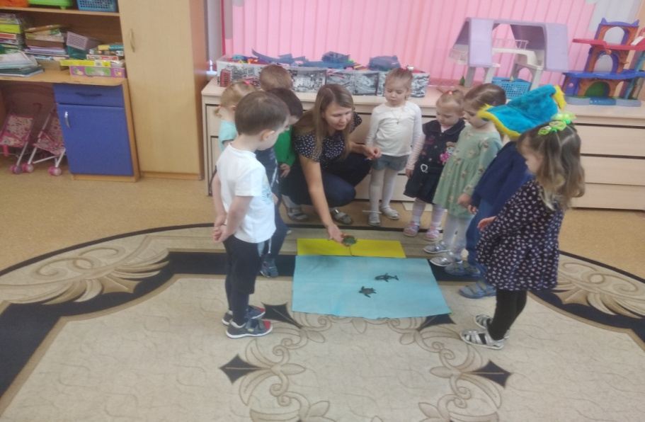

Пояснительная записка:
Во второй-младшей группе № 9 «Ягодка» МАДОУ № 179 проведен экологический урок «Отходы в доходы»
на тему: «Экосистема реки бассейна Амур»
Цель: Воспитание экологической культуры дошкольников.
Задачи:
-Познакомить детей с уникальной «Экосистемой реки бассейна Амур» живущих в ней царства рыб (сазан сом карась щука); сформировать представление о жизни рыб, повадках, местах обитания.
-Углубить знания детей об отношениях человека с флорой реки; познакомить с исчезающими видами рыб.
-Развивать воображение, внимательность, ловкость, координацию движения, умение работать в команде.
-Способствовать развитию познавательных интересов, к жизни реки и к его жителям.
-Познакомить с редкими видами рыб занесенных в красную книгу.
-Воспитывать нравственные и эстетические чувства, заботливое отношение к природе.
-Формировать эстетическое отношение к природе, учить видеть ее красоту.
Обогащать словарный запас у детей, знакомить с новыми словами и их значения.
Актуальность:
Дошкольный возраст самый благоприятный для воспитания чувства ответственности, доброты, радости к окружающему миру. Работая по теме: «Экосистема реки бассейна Амур» я попыталась научить детей не только видеть проблему, но и решать ее. К сожалению, в городской жизни люди перестали оглядываться вокруг и все меньше радоваться, и любоваться природой, и заботиться о ней. В детском возрасте дети эмоциональней наблюдают за пением птиц, восхищаются растениями, плаванием рыб. Поливая цветы, убирая мусор, мы своим примером показываем малышам, как важно ухаживать за окружающим миром! Проговаривая проблему; если не убрать за собой мусор на берегу реки, он попадет в нее, рыбы живущие в реке примут его за корм и съедят. Причиняя вред не только воде, но и рыбам! Для реализации каждой задачи были подобраны методы и приемы, помогающие заинтересовать и активизировать деятельность детей;
Беседы, дидактические игры; игровые превращения; зову на помощь «кактуса», превращаюсь в персонажа, проигрывая ситуацию совместно с ребятами; ищет возможность ее исправить, помогает найти выход, чтобы в дальнейшем она не происходила.
Привлекаю родителей; для изготовления плакатов, лозунгов которые, препятствуют решению проблемы. Использую информационные источники, экологические книги, художественную литературу, иллюстрации, презентации; знакомлю с экосистемой реки Амура через документальные фильмы. 1.
Провожу беседы: о реке Амур, что воду реки нужно содержать в чистоте, что жители реки любят чистую воду. Если мы будем ответственно охранять реку то в ней появиться еще больше рыбы, и виды которые занесены в «красную книгу» будут вновь размножаться в созданной для них благоприятной экологической системе Амура. Защищать реку от загрязнений.

Основная часть:

В. Ребята, мы с Вами отправляемся в путешествие. А в какое? Узнаем позже!
В.Поздороваемся друг с другом! (дети встают в круг и повторяют слова совместно с действиями воспитателя)
Н.Залетает незнайка с криком, недовольством, останавливается.
Зачем нужна вода? Да кто она такая?
В.Успокойся незнайка, что случилось?
Н.Вчера не полил цветы на лужайке, а сегодня они завяли!
На меня все теперь обиделись, птицы мне не поют, бабочки не летают.
Старый кактус и тот рассердился
-Да что вода волшебная?
В.Мы с ребятами готовы тебе помочь
Ведь ты попал в лабораторию, где мы изучаем о воде все!
Присаживайся!
В.Действительно незнайка вода нужна всему живому!
Презентация «Вода в природе».
В.Ребята, где можно встретить воду?
Д. (в реке, на море, в питьевом кране)
В.Ребята кому нужна вода?
Д.Птицам, людям, цветам, деревьям.
В.Ребята если мы не польем вовремя цветы, что с ними произойдет?
Д.(завянут, погибнут)
Н.Я все понял, и теперь буду каждый день поливать лужайку
В.Ребята тогда скорее отправляемся на цветочную поляну, чтобы успеть спасти цветы. Покружились, покружились и на поляне очутились.
Д. Берут лейки и поливают! (под музыку дождя)
В.Здравствуй! милый кактус (воспитатель с детьми дарит кувшин с водой)
В.Ребята покружились, покружились и в лаборатории очутились.
В. Незнайка мы с ребятами заметили, что ты не веселый.
Н. Есть еще один секрет, и опять виновата Вода!
Гуляя у реки Амур, мы с друзьями не убрали за собой мусор
Он попал в реку и рыбки сейчас со мной тоже не дружат.
В.Ребята покружились, покружились и скорей на реке очутились
В.Сюда сюда скорей посмотрите, кто это к норке своей ползет? (это рак воспитатель берет его на ладошки, дети рассматривают его внешний вид) 2.
В. Дети рак живет только в чистой воде, и если мы не будем убирать за собой мусор и беречь реку от загрязнения, то раки не будут жить долго.
В. Ребята, а каких рыб вы еще знаете!
Д. (щука, сазан, карась …)
В.Ребята скорей давайте убирать мусор, пока он не попал в реку.
П/И «Кто быстрее»
В.А теперь покружились и в лаборатории на рабочих местах очутились!
Опыт «с целлофаном»
В.Ребята давайте сделаем вывод? Какого мусора мы больше с вами собрали на реке Амур.
Д. (целлофановые пакеты …)
В. Ребята, а если бы пакеты попали в воду? Ведь рыбы их приняли за корм, и могли умереть.
В. Давайте мы нарисуем плакат пожелания, прикрепим его на берегу реки, а назовем его «Забери мусор»
«Нетрадиционная техника рисования» (при помощи пальцев)
В.Ребята, сделаем вывод:
Кому нужна вода?
Какие рыбы водятся в реке Амур?
Где в природе можно встретить воду?
Что произойдет, если мусор попадет в реку?
В.Ребята незнайке надо бежать, незнайка,
справишься с нашим заданием, прикрепишь, плакат пожелания!
В.Ребята мы с Вами обязательно еще вернемся к реке Амур!

Список использованной литературы:
"Дошкольник". Автор - составитель О.Ф. Горбатенко. Волгоград 2007 г. "Система экологического воспитания в ДОУ": информационно - методические материалы, развивающей среды детского сада, разработки занятий по разделу "Мир природы", утренники, викторины, игры.

Т.М. Бондаренко. "Комплексные занятия во второй младшей группе детского сада": Практическое пособие для воспитателей и методистов ДОУ. Воронеж: Издательство "Учитель", 2003 г.

Н.А. Карпухина. "Конспекты занятий в первой младшей группе детского сада". Практическое пособие для воспитателей и методистов ДОУ.
Воронеж, 2007 г.

Пособие для педагогов дошкольных учреждений (для работы с детьми 2-4 лет). "Занятия на прогулке с малышами". Москва 2006 г.

3.
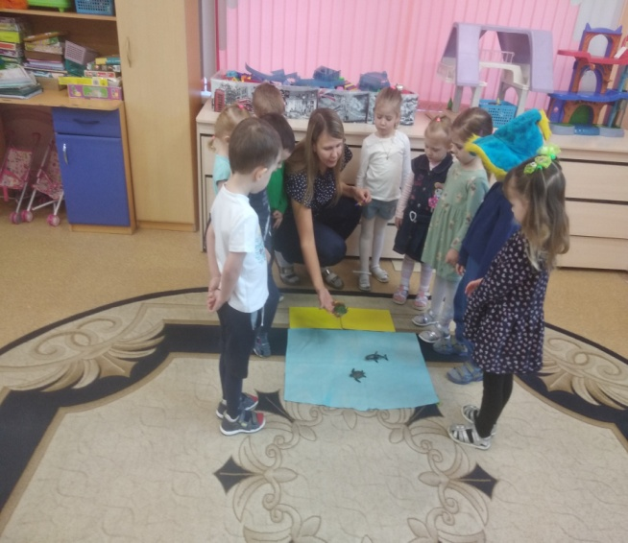
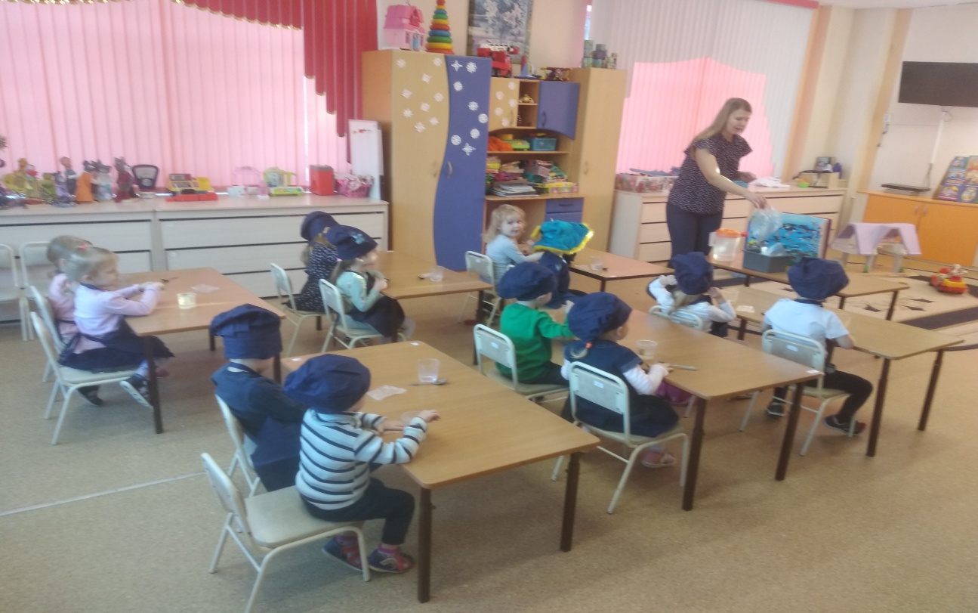
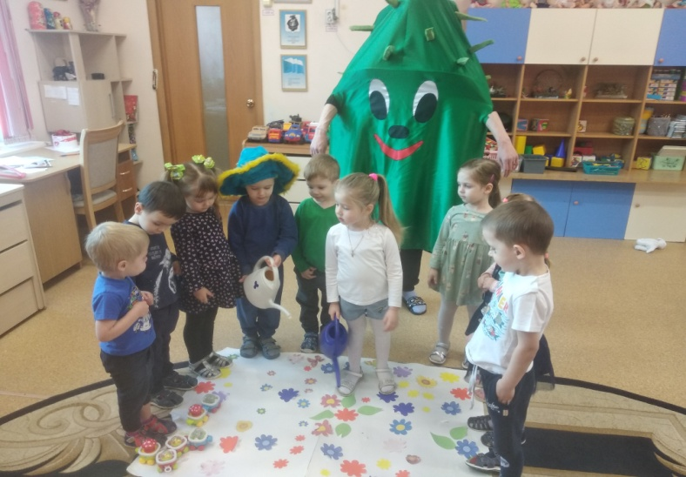
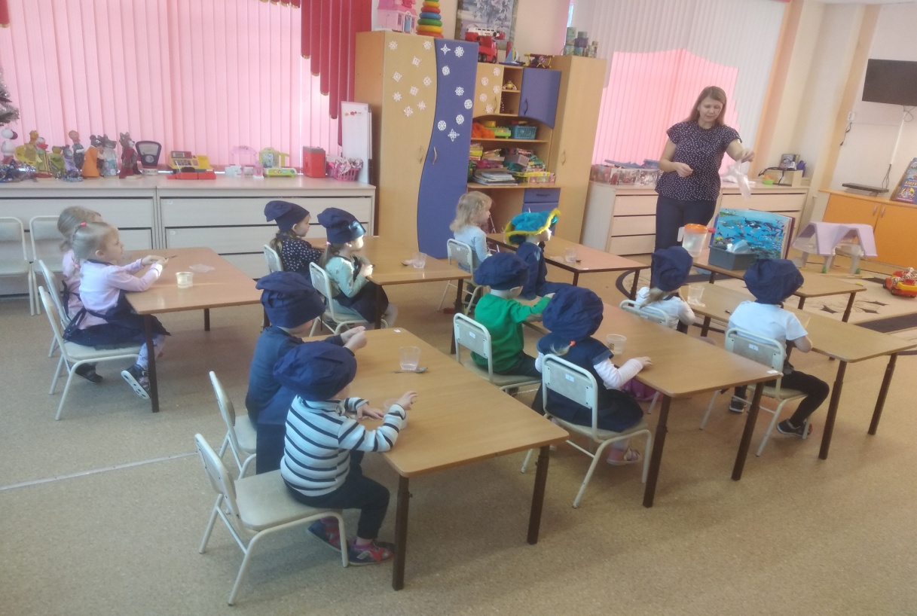
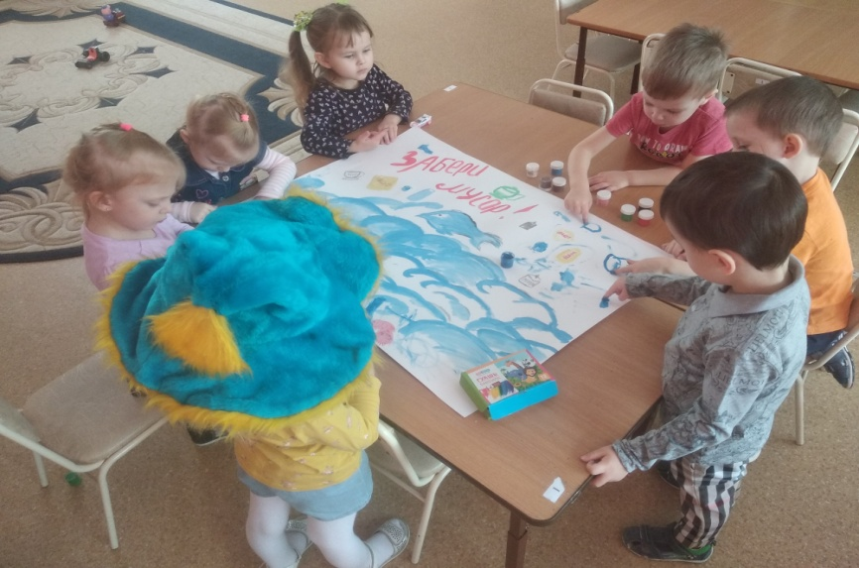
Приложение:

